高考集训＋题型特训(八)
[高考集训]
1．下列有关神经调节的结构基础和调节过程的叙述中，正确的是 ( )
①起跑动作的产生是非条件反射的结果，其调节的神经中枢是听觉中枢
(2011·广东，4AB)
②反射弧是实现神经调节的结构基础 (2011·新课标全国，5D)
③刺激支配肌肉的神经，引起该肌肉收缩的过程属于反射 (2011·天津，3D)
④膝跳反射弧中传出(运动)神经元的轴突较长 (2010·北京，3A)
⑤分泌肽类激素旺盛的神经细胞核糖体较多 (2010·北京，3D)
⑥健康人在精神紧张时常有明显的出汗现象，说明汗腺的分泌活动受神经活动影响
(2009·广东文基，74C)
2．下列有关叙述，错误的是 ( )
①正常人即使闭眼，伸出手指也能触摸自己的鼻尖，这个动作属于大脑皮层中央前回控制的活动 (2010·重庆，5)
②意识丧失的病人能排尿但不能控制，意识恢复后可控制说明神经系统中的高级中枢对低级中枢有控制作用 (2011·海南，9D)
③针刺指尖引起的缩手反射受高级中枢控制 (2011·海南，9A)
④某同学正在跑步，参与调节这一过程的神经结构有大脑皮层、小脑、下丘脑、脑干和脊髓 (2008·广东，19)
⑤大脑皮层语言H区损伤，导致人不能听懂别人讲话 (2011·海南，9C)
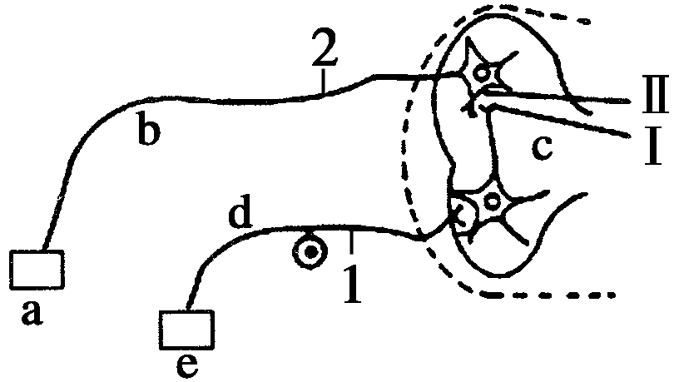
3．如图是反射弧的模式图(a、b、c、d、e表示反射弧的组成部分，Ⅰ、Ⅱ表示突触的组成部
分，1、2是指反射弧中的两位点)，有关说法正确的是 ( )
①切断d、刺激b，不会引起效应器收缩
②兴奋在结构c和结构b的传导速度相同
③Ⅱ处发生的信号变化是电信号→化学信号→电信号
④正常机体内兴奋在反射弧中的传导是单向的
⑤若在1处施加一个有效刺激，2处膜电位的变化为：内负外正→内正外负→内负外正
(2010·江苏，13C)
⑥静息状态时神经元的细胞膜内外没有离子进出 (2009·江苏，2A)
⑦组织液中Na＋浓度增大，则神经元的静息电位减小 (2009·江苏，2B)
⑧引起突触后神经细胞兴奋的过程中，Na＋通过被动运输到突触后膜内
(2011·海南，8A改编)
⑨神经细胞释放的乙酰胆碱需经血液运输发挥作用 (2009·海南，6C)
4．下列有关体液调节的叙述中，正确的是 ( )
①激素在人体内含量较低，但有高效的生物催化作用 (2009·广东，18B)
②血液中甲状腺激素增加时会促进垂体分泌促甲状腺激素 (2010·海南，10A)
③机体缺碘时促甲状腺激素和促甲状腺激素释放激素的浓度都高于正常水平
(2008·江苏，22C)
④某同学感冒发热39°C，其体内甲状腺激素分泌增多，代谢增强，产热量增加
(2010·四川，4C改编)
⑤人在恐惧、紧张时，肾上腺素分泌增多，通过神经纤维运输到心脏，使心率加快，肾上腺素在发挥作用后被灭活 (2011·新课标全国，5C和2009·辽宁，4A改编)
⑥垂体功能受损的幼犬会出现抗寒能力减弱等现象 (2011·天津，3C)
⑦正常人体内，激素的分泌受反馈调节 (2009·广东，18D)
⑧血糖浓度升高能使胰岛A细胞分泌活动增强 (2010·重庆，1A)
⑨胰高血糖素分泌量上升，促进肝糖原和肌糖原分解 (2011·四川，3C)
5．下列有关内环境稳态的叙述，正确的是 ( )
①内环境成分中含有CO₂、尿素、神经递质等 (2011·江苏，9B)
②血浆渗透压的大小主要取决于血浆中无机盐和蛋白质的含量 (2010·海南，10B)
③血浆的成分稳定时，机体达到稳态 (2011·江苏，9D)
④人在剧烈运动时大量乳酸进入血液，血浆由弱碱性变为弱酸性 (2011·四川，3B)
⑤接受抗原刺激后，B淋巴细胞增殖和分化属于内环境稳态失调 (2010·江苏，9C)
⑥内环境的变化会引起机体自动地调节器官和系统的活动 (2010·安徽，5D)
⑦若由图中m表示免疫分子，则m包括抗体、淋巴因子等 (2011·上海，25A)
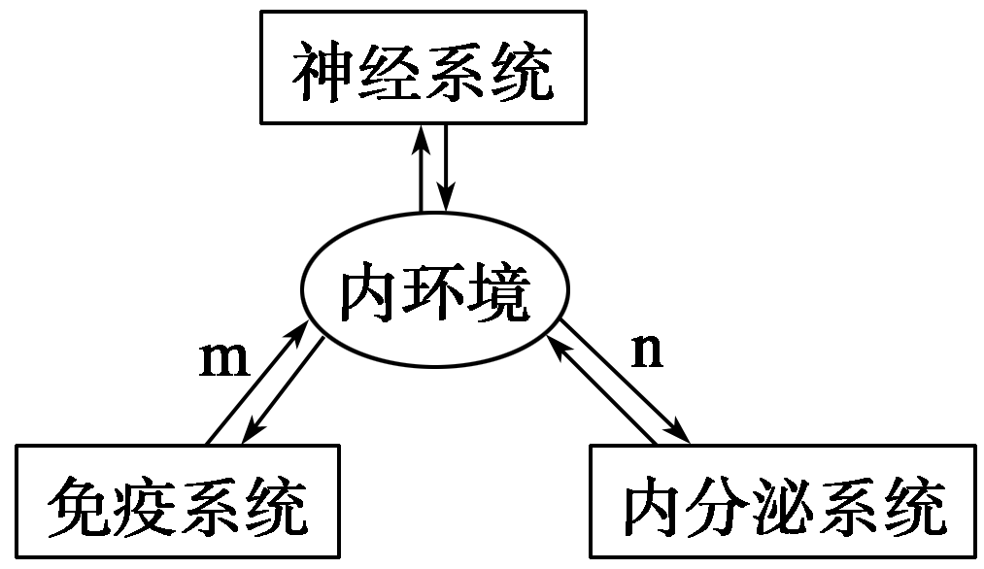
⑧若由图中n表示促甲状腺激素，则n的分泌量仅受甲状腺激素的调节
(2011·上海，25D改编)
6．下列有关人体免疫的叙述，正确的是 ( )
①动物体内的B细胞受到抗原刺激后，在淋巴因子的作用下，可增殖、分化为浆细胞
(2011·大纲全国，5C)
②人免疫系统中大量合成并分泌抗体的细胞是浆细胞 (2011·上海，6D)
③无胸腺裸鼠具有正常的体液免疫功能 (2010·浙江，5A)
④灭活病毒注入机体，机体会发生“B细胞接受刺激后形成浆细胞，能使靶细胞裂解”和“T细胞接受刺激后形成效应T细胞，能释放淋巴因子”等免疫反应
(2009·重庆，AB改编)
⑤乙肝疫苗的接种需在一定时期内间隔注射三次，其目的是使机体产生更强的非特异性免疫 (2010·浙江，1D)
⑥医生为病人注射肉毒杆菌抗毒素进行治疗，目的是刺激机体产生特异性抗体发挥体液免疫作用 (2011·重庆，3C改编)
⑦重症肌无力患者由于体内存在某种抗体，该抗体与神经－肌肉突触的受体特异性结合，使该受体失去功能，最终导致刺激神经不能引起肌肉收缩 (2010·广东，6A)
7．下列有关植物生长素发现及应用的叙述中，错误的是 ( )
①自然生长的雪松树冠呈塔形与激素作用有关 (2011·山东，1C)
②在太空失重状态下植物激素不能进行极性运输，根失去了向地生长的特性
(2009·江苏，9④)
③水平放置在地面的植物，一段时间后，靠近地面一侧较远离地面一侧生长素浓度高，根向下弯曲生长 (2008·广东，11A)
④顶芽生长占优势时侧芽生长素的合成受到抑制 (2008·江苏，15A)
⑤燕麦胚芽鞘中生长素的极性运输与光照方向无关 (2008·江苏，15B)
⑥温特的实验中生长素从胚芽鞘尖端基部进入琼脂块的方式是主动运输 (2008·江苏，15D)
⑦某研究小组探究避光条件下生长素浓度对燕麦胚芽鞘生长的影响，做了如下设计与预测
(2009·福建，5改编)
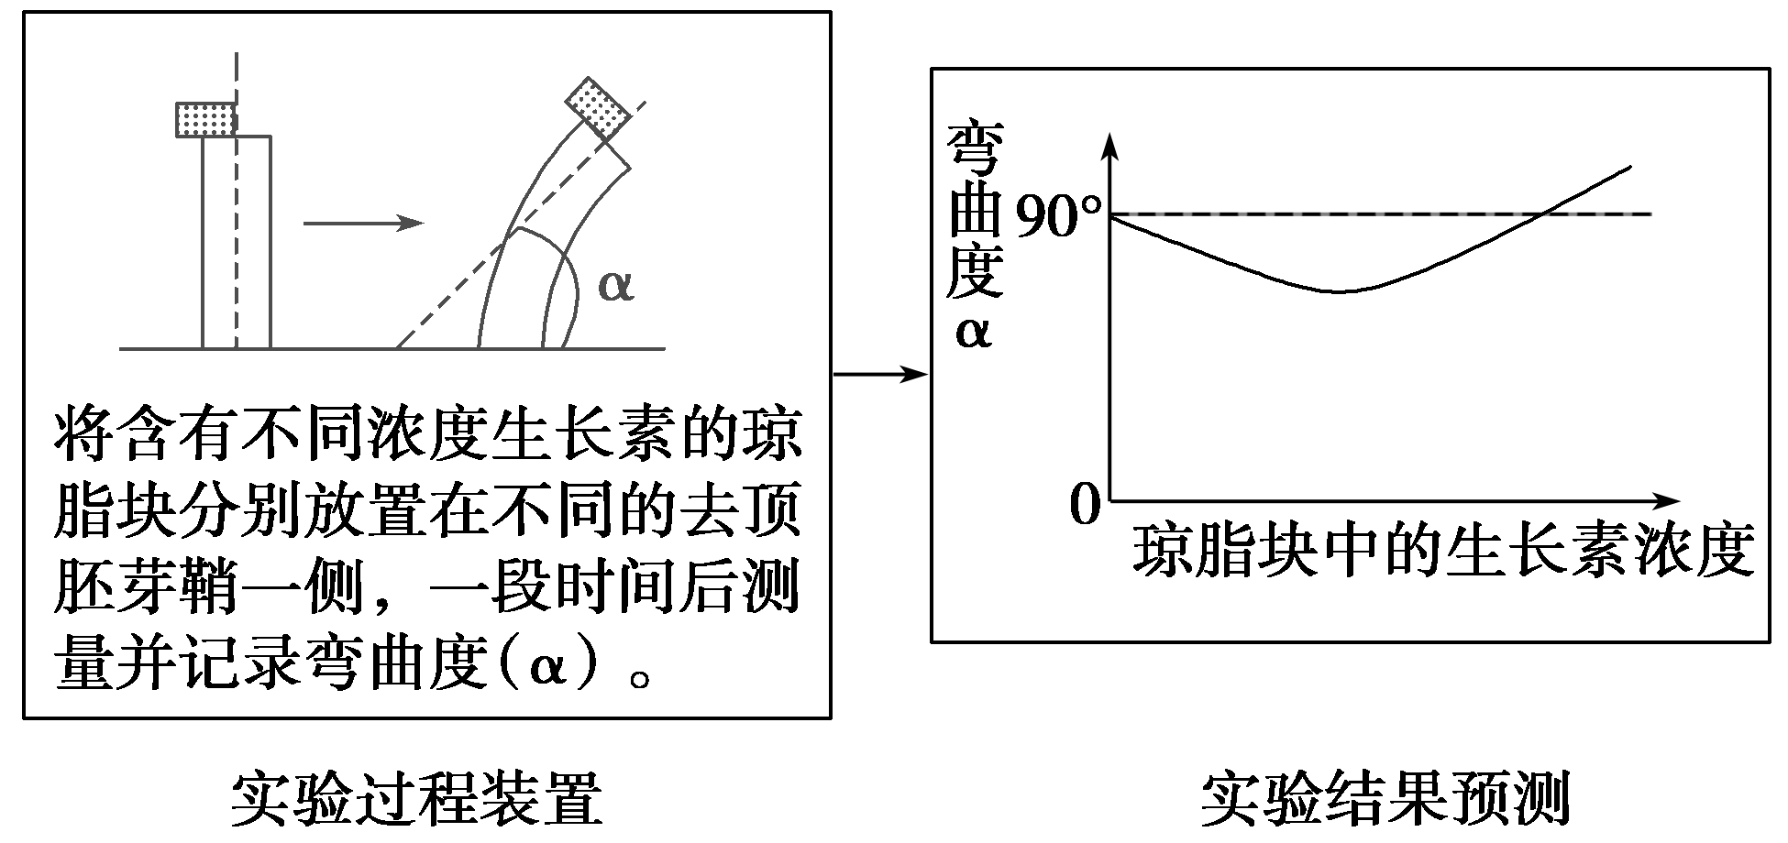
8．下列有关其他植物激素的叙述，错误的是 ( )
①赤霉菌分泌的赤霉素可促进植物生长 (2011·海南，10D)
②草莓果实的自然生长过程与生长素无关而与乙烯有关 (2008·江苏，15C)
③在黑暗条件下，细胞分裂素可延缓成熟绿叶中叶绿素的降解，表明细胞分裂素能延缓叶片变黄 (2009·广东，10A)
④根尖能够产生细胞分裂素 (2009·海南，16A)
⑤脱落酸能抑制马铃薯发芽 (2009·海南，16 B)
⑥乙烯可用于诱导产生无子果实 (2008·广东理基，49D)
[题型特训]
题型类型 | 题 号 | 错题统计 | 错因分析
生理过程及调节图解类 | 1、2、3、4
动物生理实验类 | 5、6、7、8
植物激素调节实验类 | 9、10、11
1.神经系统及体液在人体内环境稳态的维持中起重要作用，请回答下列问题：
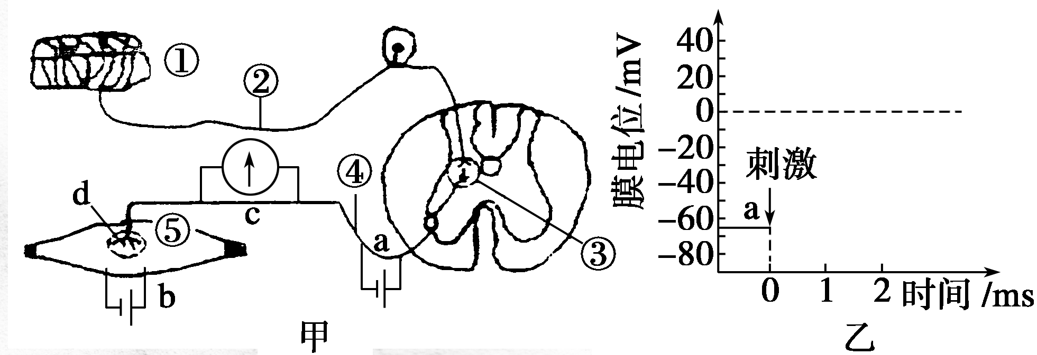
(1)反射活动总是从感受器接受刺激开始到效应器产生反应结束，这一方向性是由图甲中____________(填序号)所决定的，原因是__________________________________。
(2)突触间隙中传递的是____________信号，进而引起下一个神经元兴奋。已知神经元上的静息电位如图乙中a所示。请在图乙所示的坐标系中画出①处受到适宜刺激产生兴奋，直至恢复静息电位的2 ms内的电位变化曲线。
(3)重症肌无力是自身免疫病，研究发现，患者体内的神经递质含量正常，则其病因是自身异常抗体攻击____________，使兴奋传递____________，而导致肌肉收缩无力。
(4)体内CO₂浓度升高时会作用于图甲中____________，使人体呼吸中枢兴奋而导致呼吸加快，属于__________调节。
(5)图甲中，如果用a电极刺激，c处无电位变化，骨骼肌不收缩，则表明____________________；如果用b电极刺激，骨骼肌不收缩，则表明______________；如果用a电极刺激，c处无电位变化，用b电极刺激时骨骼肌收缩，则表明______________________。
2．如图甲、乙是人体内某些信息分子作用的示意图，字母A～E表示信息分子，数字表示相关生理变化。请据图回答：
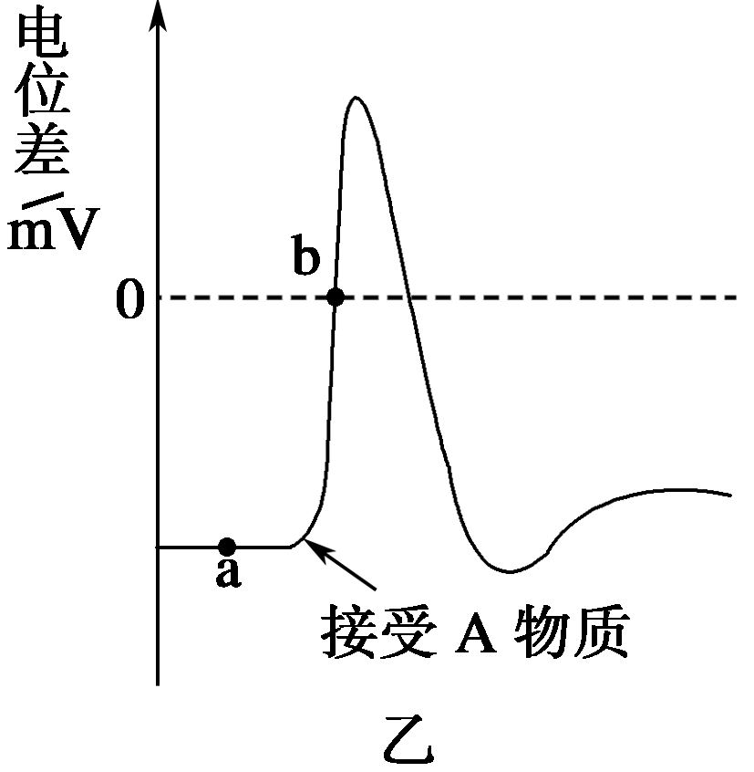
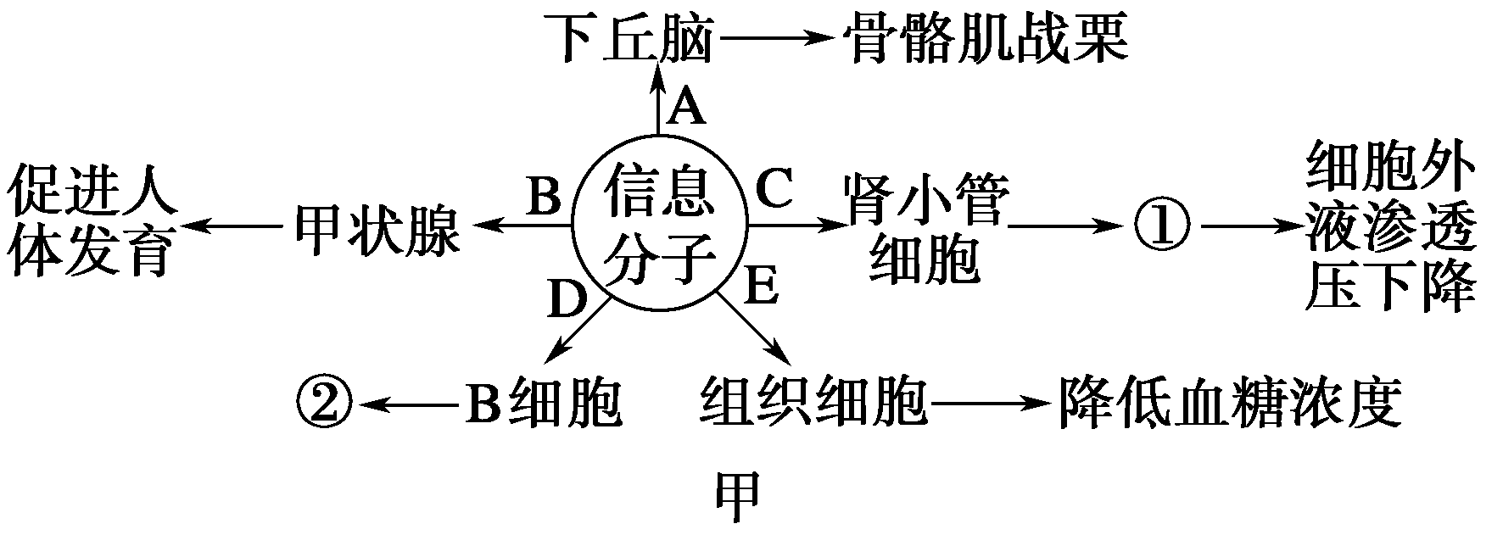

(1)请写出图甲中相关信息分子的名称：
A．__________，B.__________，E.__________。
(2)图甲中①表示______________________；②表示增殖分化产生更多的
____________________。
(3)若图乙表示人体受到寒冷刺激时下丘脑细胞接受A物质前后，膜两侧电位差的变化，则图中a段表示______电位，b点时Na＋________(内/外)流。
3．血糖的平衡对于保证机体各种组织和器官的能量供应具有重要意义。如图为血糖调节的示意图，请据图回答下列相关问题：
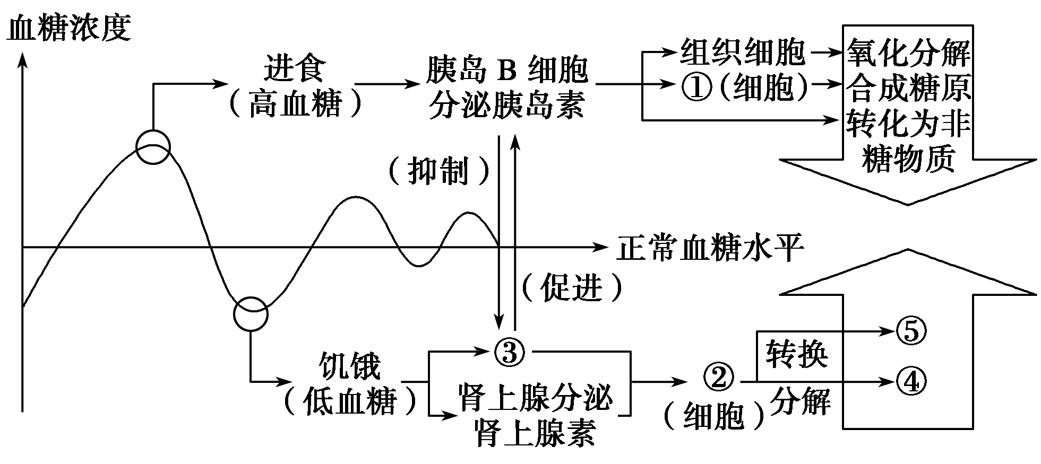
(1)胰岛细胞分泌激素，除了直接受________的变化而发挥作用外，还可受__________的控制，间接地发挥作用。由题图可知，促进胰岛素分泌的因素有_______________________。
(2)图中①②细胞的种类是否相同？________________。
(3)饥饿时，血液中胰岛素与胰高血糖素的含量比值将会__________；若此时将胰高血糖素注射到体内，由于过程__________(填序号)增强，尿液中尿素的量将________。
4．如图所示为人体内某些淋巴细胞的分化和免疫过程，数字表示过程，字母表示细胞或物质，其中X表示抗原，Y表示抗体。请回答下列问题：
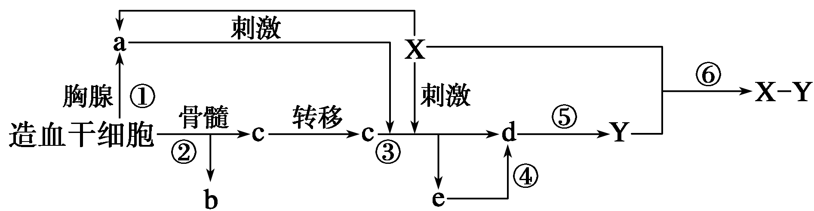
(1)造血干细胞在胸腺和骨髓内转变为a、b、c等细胞的过程被称为__________，这种转变的实质是基因的______________。
(2)图中a、c、e细胞分别是________________________，图中e细胞的特点是____。
(3)在X的刺激下，a细胞可产生__________，刺激c增殖和分化。
(4)X和Y结合后会发生进一步的变化，如形成沉淀或细胞集团，进而被______________消灭，这种消灭过程具有__________性。
5．某研究小组研究雄性家兔中睾酮(ST，一种雄性激素)与生长激素(GH)的关系，得到的实验结果如下表。(切口不影响本实验)
项目 | ST浓度(μg/mL) | GH浓度(μg/mg)
甲组 | m | n
乙组 | <m | >n
根据资料，请完成下面的探究实验。
实验目的：______________________________。
实验假设：ST含量的增加能使GH的含量下降。
实验材料：1月龄体重相同的健康雄性家兔12只，ST、GH测定试剂盒，手术器械用具等。
实验步骤：
(1)将家兔分为甲、乙两组，每组6只。依次测定和记录每只家兔血液中ST和GH的浓度。
(2)对两组家兔的处理：甲组切除性腺，乙组__________。
(3)在相同的条件下饲养1个月后，依次测定和记录______________。
分析讨论：
(1)要使实验更严谨，应给甲组家兔注射__________，乙组家兔注射______________，然后测定和记录每只家兔血液中的GH浓度，求两组的平均值。
(2)预测进一步实验处理后的结果：甲组GH浓度__________，乙组GH浓度____________。
(3)根据预测结果，请举出能促进雄性幼年家兔体重增加的一种处理方法：__________________。
6．以下是一个研究动物内分泌腺功能的实验：
小鼠体内的内分泌腺P能够分泌物质Q，缺少该物质会使小鼠发生消化不良、糖代谢紊乱等反应，为了验证物质Q的这项生理作用，某研究小组选取健康、月龄及生长发育状况相同的小鼠，平均分为甲、乙、丙三组，实验过程及结果如下：
组别 | 设置目的 | 处理方式 | 实验结果
甲组 | ① | ② | 消化不良、糖代谢紊乱
乙组 | 对照组(空白对照) | ③ | ④
丙组 | 对照组(排除⑤) | 假手术处理 | 代谢正常
(1)请完善上表的实验过程及结果。________________________________。
(2)有人认为以上实验只能说明实验中观察到的现象与__________有关，要进一步证明物质Q的生理作用，还需要对甲组进行怎样的后续步骤？ _______________________。
7．利用给出的材料和用具设计实验，请回答问题：
高温能使唾液淀粉酶失活，那么高温能否使甲状腺激素失活呢？
(1)实验材料和用具：发育状况相同的蝌蚪15只；饲料甲——普通饲料；饲料乙——含适量甲状腺激素的饲料；饲料丙——含适量经100℃热水处理过的甲状腺激素的饲料；池塘水；大小和其他条件相同的玻璃缸三只。
(2)实验目的： __________________________________________________________。
(3)实验原理：甲状腺激素促进蝌蚪的变态发育。
(4)实验步骤：
①取三只玻璃缸，编号为1、2、3，分别加入等量且适量的池塘水。
②将15只蝌蚪分成三等份，分别放入1、2、3号玻璃缸中，把三只玻璃缸放在相同且适宜条件下培养。
③________________________________________________________________________。
④________________________________________________________________________。
(5)预期实验结果： ___________________________________________。
_______________________________________________________________。
________________________________________________________________________。
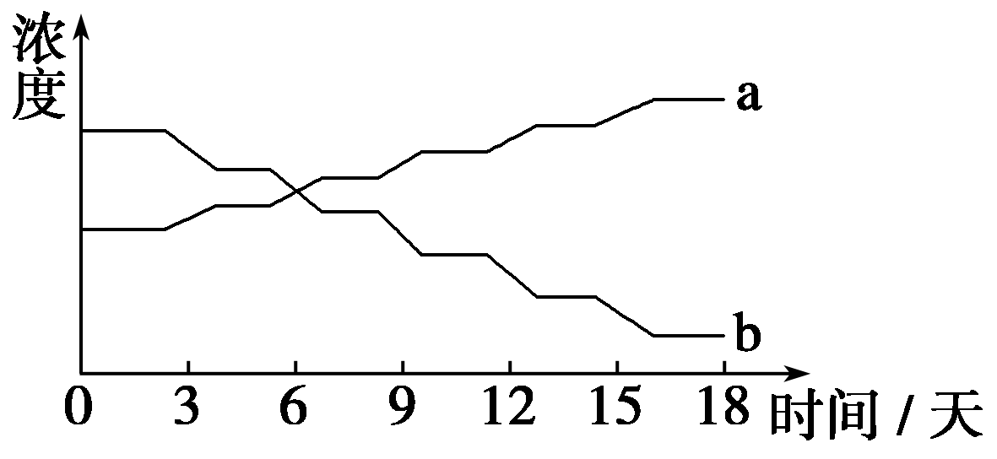
8．以下是一个探究影响动物体内甲状腺激素水平的相关因素的实验：取生长正常的成年雄鼠，每隔三天，对其甲状腺做一次等量切除，同时对其体内的甲状腺激素和促甲状腺激素进行不间断检测，结果如图所示。请分析回答：
(1)图中曲线a表示的激素是__________。
(2)实验结果表明，在正常情况下，甲状腺细胞产生激素的量与甲状腺体积呈______________。
(3)该实验可以给人以启示，对于患__________的病人，可以实施手术治疗。
(4)以下是一位学生提出的验证“碘的摄入能影响甲状腺分泌水平”的实验方案：①取5只生长状况相同的成年雌鼠，编号为甲组，另取5只生长状况相同的成年雄鼠，编号为乙组。②将两组动物饲养在相同且适宜的环境中，每天给甲组饲喂一定量的碘制剂，给乙组饲喂等量的饲料。③一段时间后，观察两组动物活动情况并测量其产热量。请你针对该方案中不合理之处，提出修改意见： _______________________________________。
9．胚芽鞘产生的生长素(IAA)可通过琼脂块来收集。
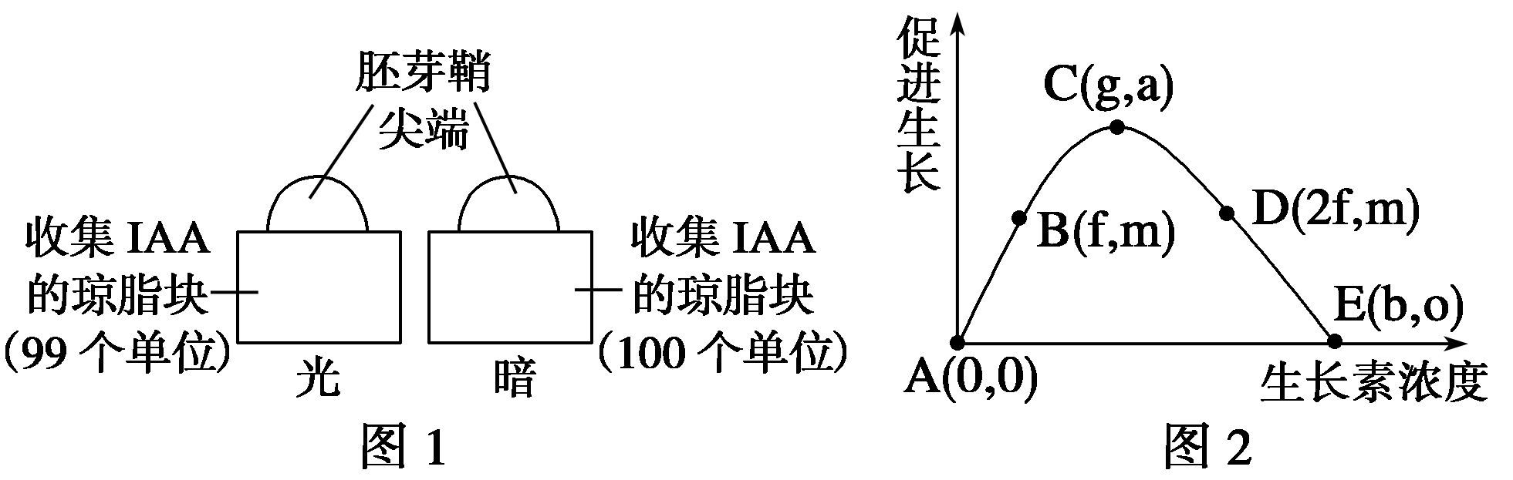
(1)图1实验研究的是比较小麦胚芽鞘尖端在光下和暗处产生生长素的量。将小麦胚芽鞘尖端切除并放到琼脂块上，有的置于光下，有的置于暗处。图1表示实验装置及实验结束时收集到的生长素量。关于生长素的产生，本实验的结论是____________________。
(2)生长素浓度与茎的生长关系如图2所示。现测得茎的近地侧生长素浓度为2f，则茎的远地侧生长素浓度的范围应为____________。请写出一个与茎的背地生长作用原理相同的实例：________________________________________________________________________。
10．如图所示是某课外小组验证单侧光影响生长素分布的实验设计方案及实验结果。
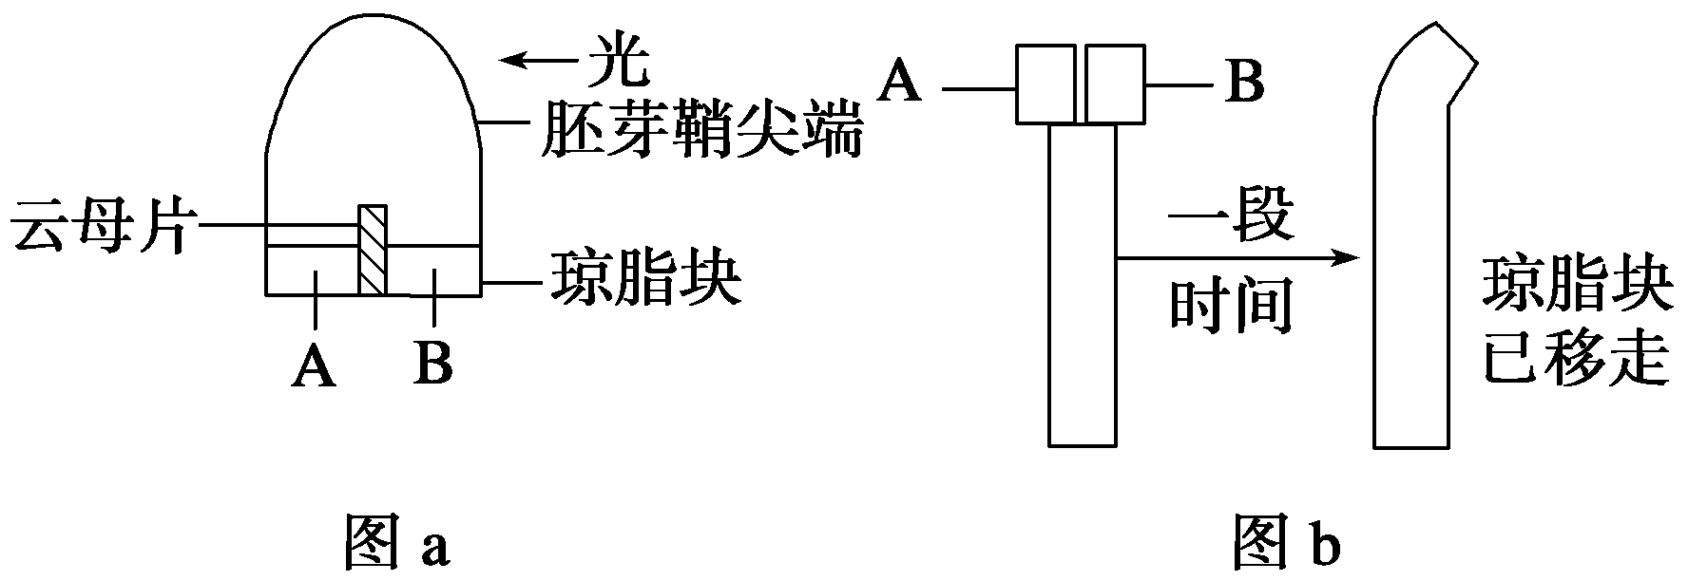
实验目的：(略)
实验材料：完整的胚芽鞘若干、云母片(或薄玻璃片)、琼脂块等。
实验步骤：
①将胚芽鞘尖端切下，置于中间插有云母片的琼脂块上(琼脂块分为A、B两部分)，并给予单侧光照射，如图a所示。
②一段时间后，取琼脂块A、B分别置于另一去掉尖端的胚芽鞘的两侧，观察胚芽鞘的生长状况。实验设计及实验结果如图b所示。
实验结论：单侧光照引起胚芽鞘尖端以下生长素分布不均匀，向光侧分布较少，背光侧分布较多。
指导老师认为：上述实验只能说明在此种状态中胚芽鞘尖端以下的生长素分布状况，并不能证明这种分布状况与单侧光照有关。若要令人信服生长素的这种分布状况与单侧光照有关，还应设计补充实验。
(1)补充的实验设计： _________________________。
补充实验出现何种结果，则可以证明实验结论是正确的？__________________。
(2)通过上述补充实验，已经证明了实验结论是正确的。指导老师提出了新的质疑：为什么单侧光照会导致生长素分布不均匀呢？经过讨论，同学们提出了一种假设：光照可以抑制胚芽鞘尖端生长素的合成，尖端向光侧合成的生长素少，背光侧合成的生长素多，导致尖端以下部分向光侧生长素少，背光侧生长素多。指导老师认为这个假设很有道理，并认为可以设计一个实验证明这个假设是否成立。请你和同学们一起完成这个实验的设计，并预测可能的结果及结论。
11．萘乙酸(NAA)是生产中常用的植物生长素类似物，在一定浓度范围内(50～500 ppm)能促进植物生根，且效果比IAA好，但NAA对不同植物促进生根的最适浓度有较大差异。某校生物兴趣小组的同学想通过实验探究“NAA促进植物扦插枝条生根的最适浓度”，请帮助他们帮助他们完成步骤并分析实验结果：
实验材料：1 000 ppm的NAA原液加清水稀释到浓度分别为100 ppm、200 ppm和300 ppm的NAA溶液，茉莉花、栀子花、金钱松枝条，其他必要材料。
- 实验步骤：①取250 mL的烧杯__________，编号。然后，
________________________________________________________________________。
②选长势相当的两年生植物枝条若干(长15 cm左右，留顶部2～3片叶，基部的剪除)，________________________________________________________________________，
每组10枝，分别将基部浸入各烧杯溶液中，时间为1小时。
③将各组枝条分别插入沙土中，在适宜条件下培养。
④一个月后，观察各组__________________________________________________，
计算成活率。
(2)实验结果：3组同学分别用不同植物进行实验，结果如下：
NAA浓度  (ppm)  成活数量  植物 | 100 | 200 | 300 | 0(对照)
茉莉花 | 7 | 7 | 5 | 2
栀子花 | 10 | 10 | 10 | 10
金钱松 | 0 | 0 | 0 | 0
(3)结果分析：NAA浸泡对茉莉花插条生根的促进效果较好，而另两组未达到实验的预期效果。请分析可能的原因：
栀子花： _______________________________________________________________。
金钱松： _________________________________________________________________。

答案
高考集训
1．②④⑤⑥ 2.③ 3.④⑤⑧
4．③④⑥⑦ 5.①②⑥⑦ 6.①②⑦
7．②④⑥⑦ 8.②⑥
题型特训
1．(1)③ 神经递质只存在于突触小泡中，只能由突触前膜释放而作用于突触后膜
(2)化学 如图所示
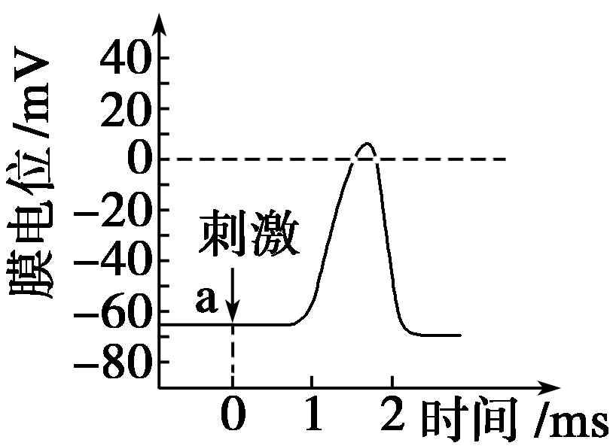
(3)受体 受阻 (4)① 神经—体液
(5)传出神经受损 骨骼肌受损 部位d受损
2．(1)神经递质 促甲状腺激素 胰岛素
(2)对水分的重吸收作用增强 浆细胞和记忆细胞
(3)静息 内
3．(1)血糖 下丘脑 血糖浓度升高、胰高血糖素的分泌 (2)不完全相同 (3)变小 ⑤ 增加
4．(1)细胞分化 选择性表达 (2)T细胞、B细胞、记忆B细胞 能长时间保持对抗原的记忆，并能在接触相同抗原时迅速增殖分化形成大量的浆细胞，从而产生更强的免疫反应 (3)淋巴因子 (4)吞噬细胞 非特异
5．实验目的：研究ST与GH的关系
实验步骤：(2)不切除性腺(不做处理)
(3)每只家兔血液中ST和GH的浓度
分析讨论：(1)适量ST溶液 等量生理盐水
(2)下降 不变 (3)切除性腺(或阉割)(其他合理答案也可)
6．(1)①实验组 ②手术切除小鼠的内分泌腺P③不做处理 ④代谢正常 ⑤手术创伤对小鼠带来的不良生理变化 (2)内分泌腺P 注射(补充)适量的物质Q，一段时间后观察小鼠的代谢状况
7．(2)探究高温能否使甲状腺激素失活
(4)③每天同时向1、2、3号玻璃缸中分别投入等量的饲料甲、乙、丙 ④观察三只玻璃缸中
蝌蚪发育状况
(5)2号玻璃缸内蝌蚪发育最快，而1、3号玻璃缸内蝌蚪发育状况相同；2号玻璃缸内蝌蚪发育
快，3号与2号发育相同或慢于2号快于1号
8．(1)促甲状腺激素 (2)正相关 (3)甲亢
(4)①甲和乙两组实验鼠的性别应该相同。②应给甲组实验鼠饲喂一定量的含碘制剂的饲料，
给乙组实验鼠饲喂等量的不含碘制剂的饲料。③一段时间后应测定两组动物的甲状腺激素
含量
9．(1)小麦胚芽鞘在暗处产生的生长素和在光下产生生长素的量差不多 (2)大于0小于f 向光性
10．(1)将另一胚芽鞘尖端按题图a处理，但置于自上而下垂直的光照(或均匀光照)中。相等时间后，按题图b处理 若补充实验的结果如图1所示(或用文字说明)，则证明实验结论是正确的
(2)①取胚芽鞘尖端置于琼脂块上，并用云母片将胚芽鞘尖端及琼脂块完全隔开；给予单侧光照(如图2所示)。一段时间后，取两侧琼脂块A、B置于去掉尖端的胚芽鞘上端两侧，观察其生长状况(如图3所示)。
②如果胚芽鞘向右侧弯曲，则证明假设成立；否则，假设不成立。
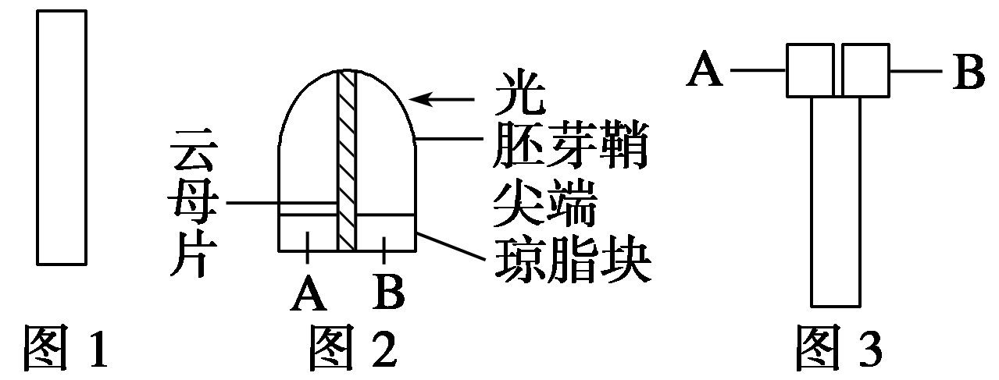
11．(1)①4个 1～3号分别加入100～300 ppm的NAA溶液50 mL,4号加入等量清水作为对照 ②随机均分为4组 ④插条生根情况、统计成活枝条数量
(3)自身产生的IAA很多(或生根对IAA的要求很低)，在不添加外源NAA的条件下，插条存活率很高 促进生根所要求的NAA浓度很高，300 ppm远未达到其促进浓度

.

